**Теоремы Карно.**

**1 теорема Карно**. КПД тепловой машины, в которой используется цикл Карно, зависит только от темп-р нагревателя и холодильника и не зависит от природы рабочего вещества тепловой машины.

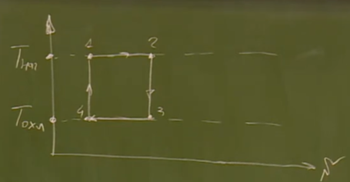Рассматриваем цикл, состоящий из двух изотерм и адиабат (цикл Карно).

$T_{охл}$– температура охладителя

$T_{нагр}$– температура нагревателя

График никак не связан с выбором рабочего вещества.

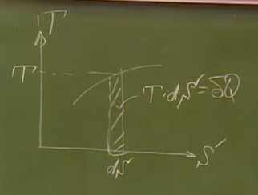Количество теплоты, полученное от нагревателя это площадь под прямой $1-2 \left(∆S_{12}\right)$ найдется как площадь под отрезком.

$$Q_{н}=T_{нагр}∆S_{12}$$

Тепло, отданное холодильнику, находится аналогично:

$$Q_{охл}=T_{охл}∆S_{34}$$

КПД по определению

$$η=\frac{полезная работа}{затраты}=\frac{A}{Q_{н}}$$

По первому началу

$$Q=∆U+A$$

$$Q=Q_{н}-Q_{охл}=A, ∆U=0$$

$$η=\frac{Q_{н}-Q_{охл}}{Q_{н}}=1-\frac{Q_{охл}}{Q_{н}}=1-\frac{T_{охл}∆S_{34}}{T_{нагр}∆S_{12}}=1-\frac{T_{охл}}{T_{нагр}}$$

Это доказывает 1-ю теорему Карно.

$$η_{C}=1-\frac{T_{охл}}{T_{нагр}}$$

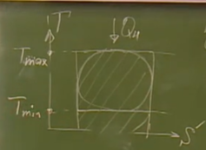**2 теорема Карно**. Коэффициент полезного действия (КПД) любой тепловой машины, работающей по необратимому циклу, меньше КПД машины с обратимым циклом Карно, при условии равенства температур их нагревателей и холодильников. Иными словами, КПД цикла Карно – максимальный из возможных.

Для доказательства можно рассмотреть произвольную тепловую машину с заданными температурами нагревателя и холодильника.

$$η=1-\frac{Q_{охл}}{Q_{н}}$$

При вычислении площадей фигур можно увидеть, что

$$Q_{н}=T_{max}∆S-δQ'$$

$$Q_{охл}=T_{min}∆S+δQ''$$

$$η=1-\frac{Q_{охл}}{Q_{н}}=1-\frac{T_{min}∆S+δQ^{'}}{T_{max}∆S-δQ^{''}}=1-\frac{T_{min}∆S\left(1+δ^{'}\right)}{T_{max}∆S\left(1-δ^{''}\right)}=1-\frac{T_{min}\left(1+δ^{'}\right)}{T_{max}\left(1-δ^{''}\right)}$$

$$δ^{'},δ^{''}>0→\left(1+δ^{'}\right)>1, \left(1-δ^{''}\right)<1→\frac{\left(1+δ^{'}\right)}{\left(1-δ^{''}\right)}>1$$

$$1-\frac{T_{min}\left(1+δ^{'}\right)}{T_{max}\left(1-δ^{''}\right)}<1-\frac{T_{min}}{T_{max}}$$

Это доказывает вторую теорему Карно.

**Термодинамические потенциалы**.

Для квазистатических процессов

$$δQ=dU+pdV→TdS=dU+PdV$$

$$dU=TdS-PdV$$

$U=U\left(S,V\right)$*-* термодинамический потенциал

$$T={\left(\frac{∂U}{∂S}\right)}_{V}, P=-{\left(\frac{∂U}{∂V}\right)}_{S}$$

Равенство второй производной дает

$${\left(\frac{∂T}{∂V}\right)}_{S}=-{\left(\frac{∂P}{∂S}\right)}_{V}$$

Далее, для $T={\left(\frac{∂U}{∂S}\right)}_{V}$ берем вторую производную

$${\left(\frac{∂^{2}U}{∂S^{2}}\right)}_{V}={\left(\frac{∂T}{∂S}\right)}_{V}$$

$${\left(dS\right)}_{V}=\frac{{\left(δQ\right)}_{V}}{T}→{\left(\frac{∂^{2}U}{∂S^{2}}\right)}_{V}=T{\left(\frac{∂T}{δQ}\right)}_{V}=\frac{T}{C_{V}}$$

**Преобразование Лежандра**. **Свободная энергия**.

Цель – заменить энтропию на температуру. Вычтем из следующего равенства $d(TS)$– дифференциал от переменных, которые хотим поменять местами:

$$dU=TdS-PdV$$

$$d\left(U-TS\right)=TdS-PdV-TdS-SdT$$

$$d\left(U-TS\right)=-PdV-SdT$$

$F\left(T,V\right)=U-TS$*–* термодинамический потенциал: свободная энергия (Гельмгольца).

$$dF=-SdT-PdV$$

Это один из важнейших термодинамических потенциалов системы. Он позволяет находить и энтропию

$$S=-{\left(\frac{∂F}{∂T}\right)}_{V}$$

и термическое уравнение состояния термодинамической системы $P=P\left(T,V\right)$

$$P=-{\left(\frac{∂F}{∂V}\right)}_{T}$$

Также легко получить и калорическое уравнение

$$F=U-TS→U=F+TS$$

$$U=F-T{\left(\frac{∂F}{∂T}\right)}_{V}$$

Что такое свободная энергия?

$$dF=-SdT-δA$$

При изотермическом процессе

$$δA_{T=const}=-dF$$

$$A_{T=const}=-∆F=F_{нач}-F_{кон}$$

Т.е. работа при изотермическом процессе равна убыли свободной энергии. Свободная энергия показывает, какую часть полной энергии можем превратить в работу. Поэтому у нее такое название.

$$A_{T=const}=A_{max}$$

Коэффициент поверхностного натяжения: отношение работы к увеличению поверхности при изотермическом процессе

$$σ={\left(\frac{δA}{dП}\right)}_{T}$$

$$σ=-{\left(\frac{dF}{dП}\right)}_{T}$$

Свободная энергия будет играть важную роль при рассмотрении поверхностного натяжения.

**Термодинамический потенциал Гиббса**.

Прибавим $d(PV)$ к дифференциалу свободной энергии

$$dF=-SdT-PdV$$

$$d\left(F+PV\right)=-PdV+PdV+VdP=-SdT+VdP$$

$G\left(T,P\right)=F+PV$*–* термодинамический потенциал Гиббса.

$$dG=-SdT+VdP$$

Он пригодится при рассмотрении фазовых переходов 1-го рода. При таких переходах (таяние) не меняются температура и давление. В них $G=const$.

**Энтальпия**.

Прибавим $d(PV)$ к дифференциалу внутренней энергии

$$dU=TdS-PdV$$

$$d\left(U+PV\right)=TdS+VdP$$

$H\left(S,P\right)=U+PV$– термодинамический потенциал: энтальпия (теплосодержание). $$G=F+PV=U+PV-TS=H-TS$$

Найдем изменение энтальпии в изобарическом процессе.

$${\left(dH\right)}_{P}=δQ→Q=∆H$$

Т.е. приращение энтальпии в изобарном процессе равно количеству тепла, полученному системой. Поэтому ее еще называют теплосодержанием.

В опытах Джоуля-Томпсона процесс происходит при постоянной энтальпии.